2016-01-18

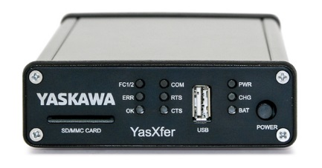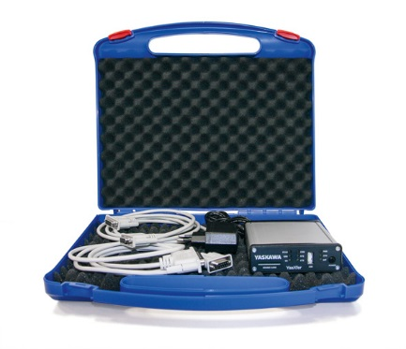

*YasXfer lagringsenhet för backup och utökat robotminne.*

**Backuplösning för äldre MOTOMAN robotstyrsystem.**

Nu kan du använda YasXfer lagringsenhet för att göra backup av robotprogram, parametrar eller systemfiler. Du kan också använda den som externt lagringsutrymme för robotprogram. Helt utan särskilda mjukvaror, hårdvarulås eller speciell uppkoppling mellan en extern dator och robot.

**Backup med FC1 och FC2**

YasXfer ställer automatiskt in rätt överföringshastighet beroende på styrsystemets kapacitet. Koppla in lagringsenheten till styrsystemet och initiera backup från programmeringsboxen som vanligt.

**DCI (Data communication by Instruction)**

Med MotoDCI mjukvara i styrsystemet är det möjligt att utöka robotens jobbminne genom att ladda ner och lagra robotjobb på YasXfer. Använd INFORM instruktionerna LOADJ, SAVEJ och DELETEJ som vanligt i robotprogrammen.

**FTP funktion**

Gör det möjligt att komma åt filerna på YasXfer via Ethernet.

**Lämplig för**

* Äldre robotsystem som ERC, MRC, XRC men fungerar även för NX100, FS100, DX100 och DX200.
* Backup av robotprogram, parametrar och systemfiler.
* Externt lagringsutrymme för robotjobb.

*För mer information kontakta Cecilia Benze,* [*cecilia.benze@yaskawa.eu.com*](mailto:cecilia.benze@yaskawa.eu.com) *eller 0480-41 78 51.*